мужественности, взрослости, друг друга индуцируют кто пьянее, кто громче кричит или хохочет или визжит, кто развязнее себя ведет. В поведении много показного, демонстративного, истерического. Обычно включается громкая музыка, усиливающая деструктивность поведения.
9. Алкоголь – сокращает жизнь. По статистике пьющие люди живут в среднем на 10-15 лет меньше. Что на прямую показывает вред алкоголя на организм человека.
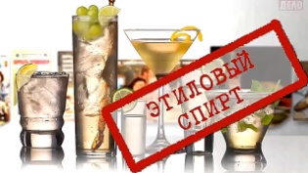
10. Алкоголь – легализированный наркотик. Если коротко ответить на вопрос, почему люди пьют, надо сказать: пьют потому, что это наркотик, который широко рекламируется и свободно продается. Пьют потому, что алкоголь сделали легализированным наркотиком и продают его по дешевой цене.
11. Алкоголь – это наркоз. Есть заблуждение, что алкоголь необходимо принимать "для веселья". На самом деле веселье и смех — очень важные моменты в жизни человека. Они дают отдых мозгу, отвлекают мысли от повседневных забот, чем укрепляют нервную систему, подготавливая ее к новым трудам и заботам. Но смех и веселье полезны только в тех случаях, когда они возникают у трезвого человека.
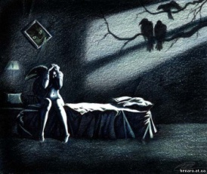
Пьяное "веселье" есть не что иное, как возбуждение под наркозом — это первая стадия наркоза, стадия возбуждения, которую хирурги наблюдают повседневно при даче больному других наркотических средств (эфира, хлороформа, морфия и др.), тех, что по своему действию тождественны с алкоголем и так же, как алкоголь, относятся к наркотикам. И вместо отдыха наступает угнетение со всеми последствиями (головная боль, апатия, разбитость, нежелание работать и т. д.). Так что алкоголь не друг, а враг веселья.
12. Алкоголь – это потребность. Врожденной потребности пить пиво, вино, водку и т.п. у людей нет. Если бы не было на свете алкогольных изделий и традиций их пить, без них можно было бы спокойно прожить и не причинять вред своему организму и близким.
13. Алкоголь – трата денежных средств. За потраченные деньги на выпивку можно, например, купить машину. Можете сами посчитать, сколько в течение месяцев и лет вы тратите денег на алкоголь.
В ваших силах избавиться еще от одной зависимости, стать свободным и счастливым!

Государственное учреждение образования
«Гимназия г. Дзержинска»
ул. 1-ая Ленинская, 21
г. Дзержинск, Минская обл.
222720 БЕЛАРУСЬ
e-mail: gymnasium@schoolnet.by
http: www.gymndz.com
тел. +375171655205
факс +375171656398
педагог-психолог А.М. Кондыбайло
педагог социальный И. В. Фурса
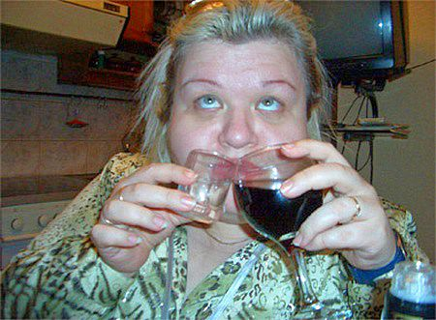

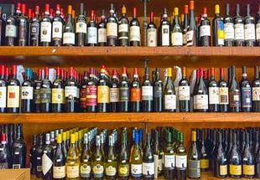

Многие люди не видят ничего плохого в том, чтобы употреблять алкоголь вечером, в выходные дни или в праздники. Но мало у кого есть чувство меры и сила воли. И безобидное, на первый взгляд, увлечение превращается во вредную привычку. Каково же влияние алкоголя на человека:
1. Алкоголь — это причина многих болезней, подлостей, недисциплинированности, загубленных талантов, бессмысленных конфликтов и бедности.
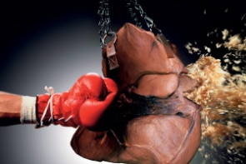
2. Алкоголь – разрушает организм человека. Он разрушает ткани и органы человека (в особенности кору головного мозга), ум и личность человека, приводя его в конце концов к ранней смерти. В результате исследований австралийские ученые пришли к выводу, что и среди алкоголиков и среди умеренно употребляющих наблюдается постепенное уменьшение и усыхание мозга. Стакан спиртных напитков губит в нашем мозге 1000-2000 клеток. Коварство этого яда заключается в том, что тяжелые последствия от вреда алкоголя наступают не сразу, постепенно, незаметно.
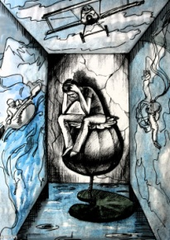
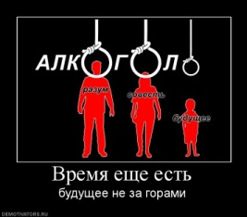
3. Алкоголь – убивает. О влиянии алкоголя на жизнь человека говорят такие факты: 50 процентов аварий, 1/3 самоубийств, 80 процентов смертей от рака полости рта и пищевода происходит из-за злоупотребления алкоголем.
Согласно данным ВОЗ (Всемирная Организация Здоровья), каждый третий на земле погибает от причин, связанных с потреблением алкоголя, каждый пятый — от причин, связанных с курением. Значит, от этих причин в России мы теряем почти полтора миллиона человек в год, что в 20 раз превышает количество жертв атомного взрыва в Хиросиме.
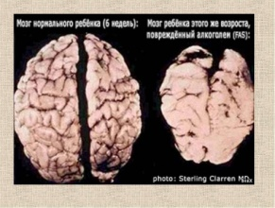
4. Алкоголь – делает детей инвалидами. Исследования доказали, что вероятность родить здорового ребенка у пьющих в 15 раз меньше, чем у непьющих, смертность у их детей в 5 раз выше, а болезненность выше в 3,5 раза (обратите внимание речь идет всего-навсего о пьющих, а не об алкоголиках). Алкоголь поражает детей еще до их рождения. Даже в семьях, умеренно пьющих спиртное, дети рождаются с замедленным развитием, умственно недоразвитыми, даже мертвыми.
Эксперименты, проведенные на куриных яйцах, показали следующее: 160 яиц заложили под птицематку в сарае, в подвале которого варился спирт. Пары спирта действовали на яйца. Когда подошел срок получился следующий результат: птенцы вылупились только из половины, из них 40 — мертвыми, 25 — мутантами (без клюва, без когтей и т.п.).
5. Алкоголь – изменяет генетический код. Если пострадает генетический код человека, то опасность грозит всему поколению. В наше время нарушение генетического кода на 96% происходит из-за различных наркотиков (спиртное, сигареты, другие наркотические вещества).
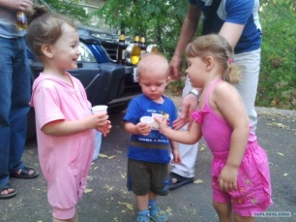
6. Алкоголь – приносит лишь иллюзии. Заверения некоторых заядлых пьяниц в том, что, выпив, они чувствуют облегчение, есть чистейший самообман, вызванный параличом центров внимания и самоконтроля. Больной от приема любой дозы алкоголя впадает в состояние эйфории, и ему все, даже его собственная болезнь, представляется в розовом цвете. На самом он действует как морфий или марихуана, то есть создает иллюзию добра и счастья, принося при этом непоправимый вред, как и любой другой яд.
7. Алкоголь – привычка из детства. Многие исследователи показали, что если детям предложить поиграть в день рождения или в свадьбу, они воспроизводят, копируют в играх атрибуты взрослого застолья — садятся за общий стол, открывают бутылки, чокаются, говорят тосты, ходят шатающейся походкой. Опрос 100 мальчиков в одном из детских садов показал, что 97% детей, хорошо описывали алкогольное опьянение. С детсадовского возраста начинает формироваться представление об алкоголе как об особом, обязательном спутнике торжеств и встреч, притягательном символе взрослой жизни. К 11-12 годам у подростков формируются вполне стабильные стереотипы отношения к пьянству. Они копируют в этом своих родителей и близких людей.
8. Алкоголь – как самоутверждение. Подростки самоутверждаются тем, кто больше выпьет. Подростки проецируют на алкоголизацию свои представления о смелости,

